Ядовитыми растениями называют растения, в которых содержатся вещества, представляющие потенциальную опасность для организма человека и домашних животных.
Изучение ядовитых растений важно не только с точки зрения профилактики и лечения отравлений или предотвращения вреда организму человека, но и для понимания эволюции живой природы и определения возможности медицинского применения биологически активных веществ, содержащихся в таких растениях.
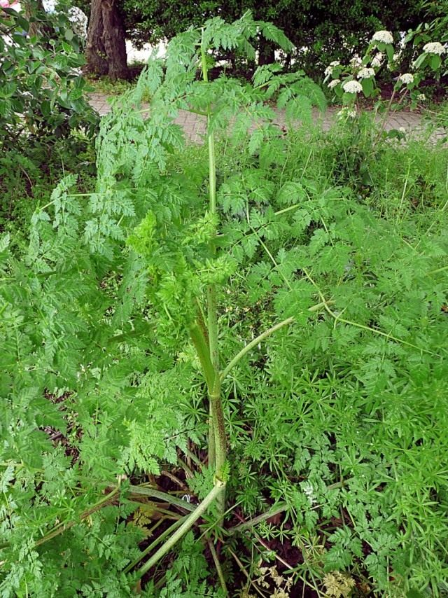Болиголов пятнистый (Conium maculatum). © Hornbeam Arts
Ядовитые растения по разному влияют на человека. Это может быть отравление при приёме внутрь или ожог кожи при контакте с листьями. Отравление может вызывать слабость, головокружение, боли в различных частях тела, расстройства зрения и слуха, а в особо тяжёлых случаях — паралич и даже летальный исход. Различается и время, через которое проявляются симптомы отравления, — в некоторых случаях это минуты, в других воздействие ядовитых растений на организма становится заметным только через несколько дней.

Ядовитые растения:
Ядовитые растения не обязательно гости из экзотических стран, многие из них растут в средней полосе России, они невзрачны и на них редко обращают внимание. Листья болиголова пятнистого (Conium maculatum) очень похожи на петрушку, на стебле у него красные пятна, растёт он на пустырях и считается сорным растением. А вот цикута (ядовитый вех) обитает на заболоченных местах, по берегам озёр и рек, часто – в воде. У цикуты рассечённые листья с узкими ланцетными долями и зонтиками беловатых мелких цветков.
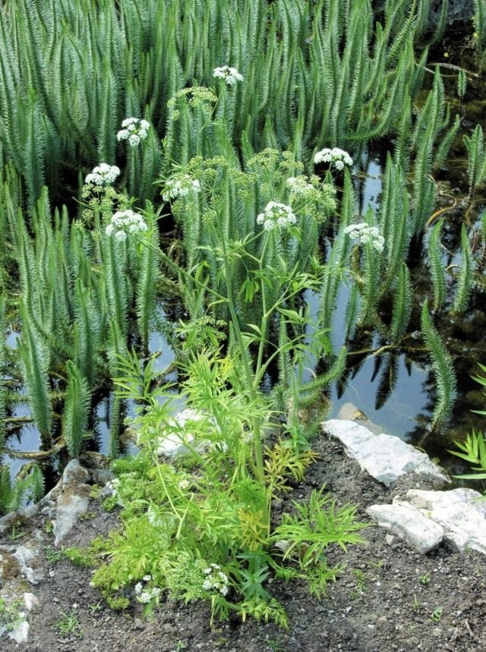Вёх ядовитый (Cicuta virosa). © Andrea Moro
Вёх ядовитый (Cicuta virosa) или цикута – одно из наиболее опасных растений, все части, которого, особенно корневище, содержат цикутотоксин и другие сильнодействующие алкалоиды. Ядовитым алкалоидом у болиголова является конин, который производит такое же действие, как и яд кураре. Признаками отравления этим растениям являются судороги, бессознательное состояние, паралич, заканчивающийся остановкой дыхания.
Трагедией может закончиться и домашнее использование тиса ягодного (Taxus baccata) в качестве лекарственного растения. Молодой хвоей тиса, содержащей алкалоид таксан, могут отравиться даже животные. Этот алкалоид поражает центральную нервную систему.
C 1990-х годов алкалоиды тисового дерева используются для изготовления противоопухолевых средств в официальной медицине.
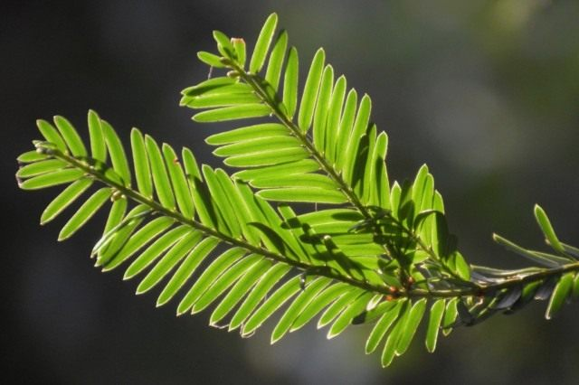Хвоя тиса ягодного (Taxus baccata). © naturgucker
Клещевину (Ricinus) часто выращивают как декоративный однолетник. Его крупные семена по форме напоминают клеща. Они являются не только источником касторового масла, но и содержат ядовитый белковый фермент – рицин, который вызывает паралич нервной системы.
Клещевина обыкновенная (Ricinus communis). © F. D. Richards
Запах и вид ядовитых растений иногда подсказывает, а иногда скрывает опасность, которая грозит нам при контакте с ними. Розовый барвинок и лиловый безвременник могут убить человека. В луковицах безвременника осеннего (Colchicum autumnale) скапливается колхицин, которые оказывает такое же действие, как и мышьяк. Барвинок розовый, или Катарантус розовый (Catharanthus roseus), или Розовый барвинок тоже ядовит, но его сильнодействующие алкалоиды используются в современной медицине как противоопухолевое средство.
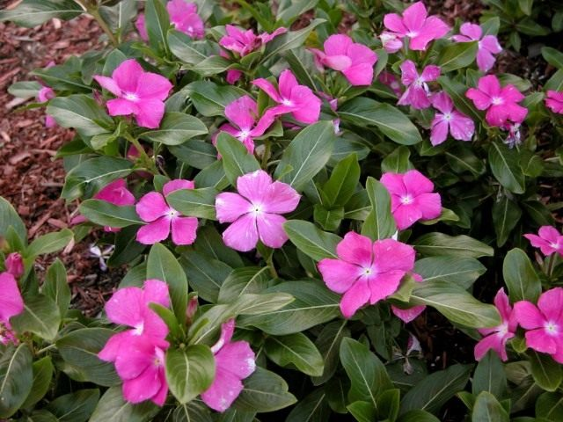Катарантус розовый, или Барвинок розовый (Catharanthus roseus). © Carl Lewis
В волчьих ягодах (Daphne mezereum), которые заманчиво алеют на стволе растения, содержится гликозид дафнин и ядовитая смола мезерин, которая на начальной стадии вызывает нестерпимое жжение в горле, сильную горечь во рту, головокружение и отёк языка. Когда вы любуетесь весной сиреневыми цветами волчеягодника, не срывайте и не отгрызайте веточку зубами, это очень опасно.
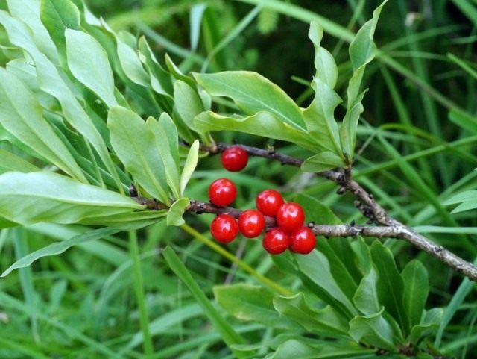Волчеягодник обыкновенный (Daphne mezereum). © kras3
Ярко-оранжевые ягоды ландыша (Convallaria) тоже несут опасность. Гликозиды ландыша, наперстянки, купены влияют на ритм сердцебиения, на нервную систему и желудок. Опасность представляет даже вода в вазочке, где стоят эти цветы.
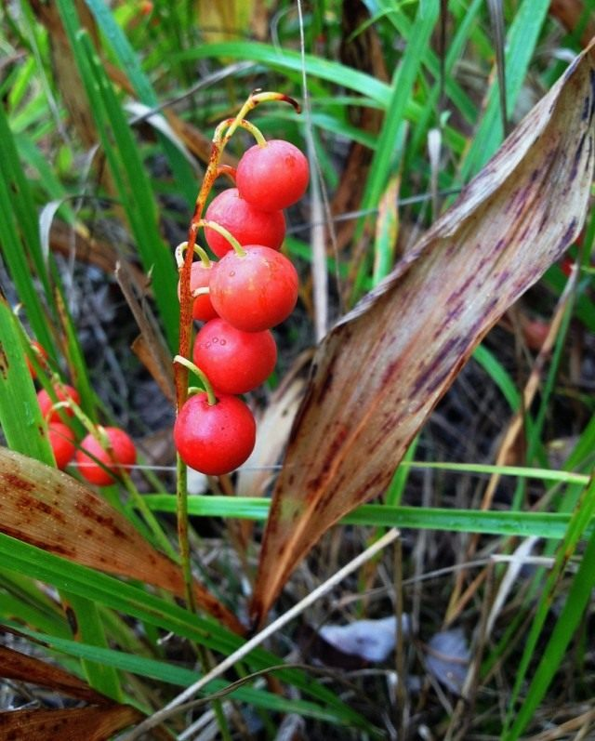Ландыш (Convallaria). © Irina Durnova
В конце лета в хвойном лесу можно встретить вороний глаз (Paris) – чёрно-синюю ягоду между крупными листьями. Следите, чтобы, гуляя по лесу, ваши дети не приняли вороний глаз за голубику или чернику.
Относитесь осторожно к растениям с яркими и сочными плодами, если вы точно не знаете, что это за растения!
Вороний глаз четырёхлистный, или Вороний глаз обыкновенный (Paris quadrifolia). © Ruud de Block
Содержит алкалоиды гиосциамин, скополамин и атропин сок белены, который вызывает галлюцинации, бред, учащенное сердцебиении и помрачение рассудка. Незначительное же количество этих веществ ещё в древности применяли для обезболивания при хирургических операциях.
Белена чёрная (Hyoscyamus niger), как и картофель относится к семейству пасленовых. Растёт она на окраинах полей и пустырях. Высота этого ядовитого растения около 1 метра, на желтоватых цветках проступает бордовое жилкование. После цветения на белене появляются кувшинообразные белые коробочки с семенами округлой формы. Люди, которые жуют эти семена, чтобы успокоить зубную боль, ощущают сухость во рту, у них нарушается речь, и расширяются зрачки, психическое возбуждение может перейти в безумие. Такие же симптомы появляются от красных ягод паслена чёрного и паслена сладко-горького.
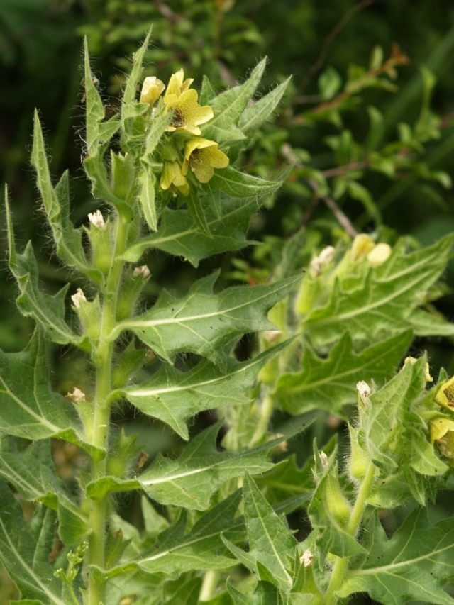Белена чёрная (Hyoscyamus niger). © Rolf Muller
По свалкам и пустырям растёт дурман вонючий, лучше не дышать его запахом, а уж трогать его цветы очень опасно. Плоды “одурь – травы” содержат алкалоид датурин, который содержит и белена.
Опасны и другие растения из семейства пасленовых: белладонна, магическая мандрагора, табак из Южной Америки и перуанская кока.
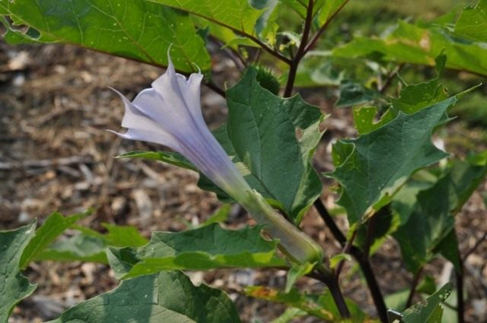Дурман обыкновенный, или Дурман вонючий (Datura stramonium). © NYSIPM
Опасен для человека и борщевик, из его ядовитых стеблей нельзя мастерить ни дудочки, ни брызгалки. Листья борщевика выделяют обжигающие на солнце эфирные масла. Так же действуют на кожу человека и ясеник кавказский и ясеник узколистный.
Ядовиты и многие лютики, они вырабатывают опасные гликозиды и эфирные масла, которые раздражают нос, гортань и глаза. А сок лютика приводит к резким болям в желудке. Среди лютиковых много и ядовитых трав: адонис, морозник, водосбор, прострел, воронец колосистый и другие растения.
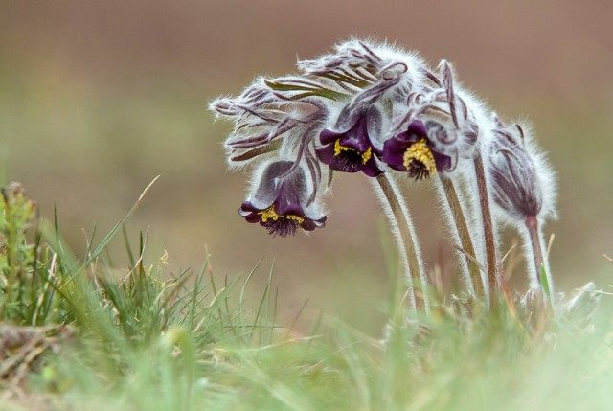Прострел чернеющий (Pulsatilla nigricans). © Adam Gor
Но ядовитые растения могут приносить не только вред, многие из них полезны. В народной медицине на Руси использовалось около 160 видов ядовитых растений.
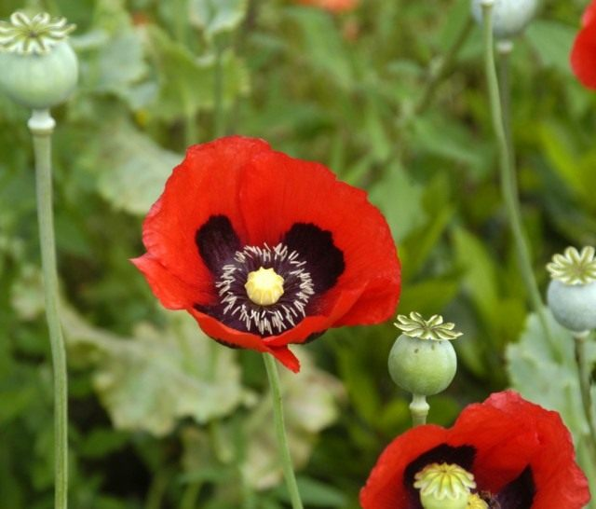Мак опийный, или Мак снотворный (Papaver somniferum). © tanja niggendijker
Трудно представить, что у очень вкусного индийского ореха кешью кожура содержит ядовитый кардол, от которого на коже человека могут возникнуть нарывы. В Индии это вещество используют, чтобы предохранить от муравьёв стройматериалы.
Тропический плод манго полезен и приятен на вкус, но запах его цветков может вызвать у человека аллергию. Незрелая кожура, ветки и ствол мангового дерева содержит ядовитую камедь, которая оставляет на коже волдыри и отёки.
Отравиться можно и маком снотворным. Недозрелые коробочки и завязь мака отравлены ядовитым млечным соком.
Чистотел тоже содержит млечный сок, который может вызвать ожог на коже. Большие неприятности принесёт сок чистотела при попадании в желудок. В настоящее время алкалоиды чистотела изучаются для применения в медицине, как сдерживающие рост злокачественных опухолей.
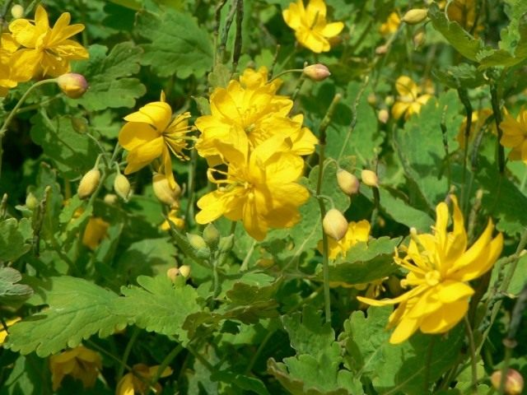Чистотел большой (Chelidonium majus). © fifeflora
Следует понимать, что большинство ядовитых растений не представляют серьёзной опастности при случайном контакте с ними. Очень много зависит от дозы их применения. Как правило, ядовитыми растениями можно отравиться, если вы будете использовать их для самолечения, без консультации с врачом, опираясь на советы «знающих людей».

